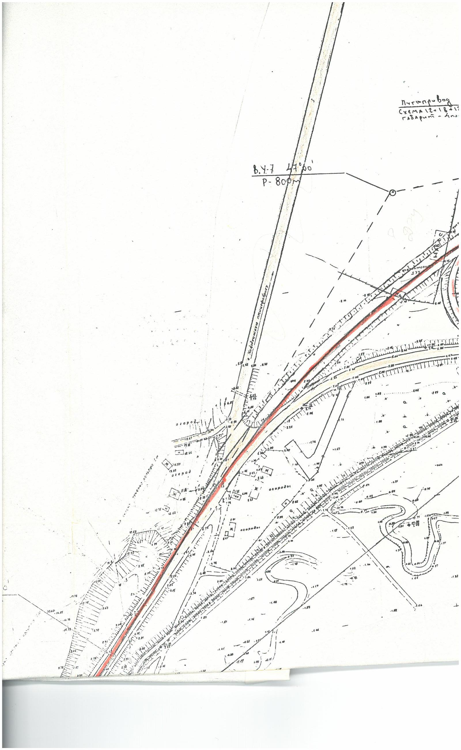

Ул.Магистральная, 2а

ул.Магистральная, 3 кв.

700 м

**15**

8 км

**а\д «Находка-Лазо-Ольга-Кавалерово»**

Место размещения рекламной конструкции №6